|  |  |
| --- | --- |
|  | **ДЕПАРТАМЕНТ ОБРАЗОВАНИЯ И НАУКИ ГОРОДА МОСКВЫ**  **Государственное бюджетное профессиональное  образовательное учреждение города Москвы**  **«Московский колледж архитектуры и градостроительства»  (ГБПОУ «МКАГ»)** |

**Отчёт**

По практической работе №6

Открытие первой IT-компании

Выполнил:

Стариков Даниил

Москва 2025 г.

Оглавление

Введение 4

index.html 5

Общая структура 5

Подробное описание 5

about.html 6

Общая структура 6

Подробное описание 6

contacts.html 7

Общая структура 7

Подробное описание 7

resources.html 8

Общая структура 8

Подробное описание 8

CSS (style.css) 10

Сброс стилей и базовые настройки 10

Стили для body 10

Стили для заголовков 11

Стили для навигации 11

Стили для секций 12

Анимации 13

Стили для форм 13

JavaScript (script.js) 15

Alert при загрузке страницы 15

Обработка формы на странице "Контакты" 15

Плавная прокрутка для якорных ссылок 16

Заключение 17

# Введение

В данной практической работе я разработал веб-сайт, посвященный открытию первой IT-компании. Цель проекта — предоставить начинающим предпринимателям структурированную информацию и полезные ресурсы, которые помогут им успешно пройти все этапы создания бизнеса. На сайте представлены ключевые этапы, инструменты, статьи и интерактивные элементы, что делает процесс обучения более доступным и увлекательным.

# index.html

## Общая структура

Это главная страница сайта, которая представляет основную информацию о проекте и его целях.

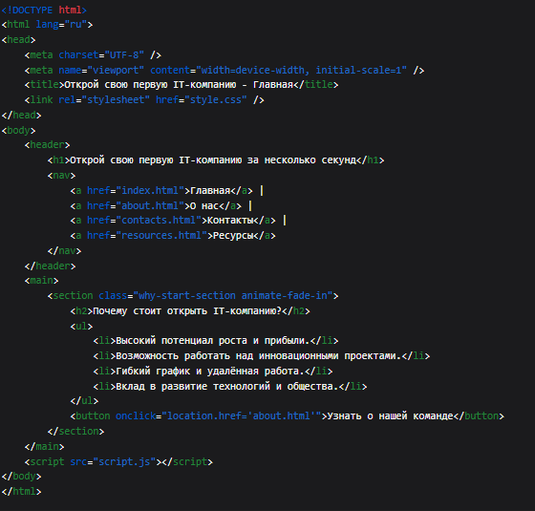

### Подробное описание

<header>: Содержит заголовок и навигацию. Заголовок описывает основную цель страницы.

<nav>: Включает ссылки на другие страницы сайта, что позволяет пользователям легко переходить между ними.

<main>: Основное содержимое страницы.

<section>: Описывает преимущества открытия IT-компании с использованием ненумерованного списка.

<button>: Перенаправляет пользователя на страницу "О нас".

# about.html

## Общая структура

Страница "О нас" содержит информацию о команде и целях проекта.

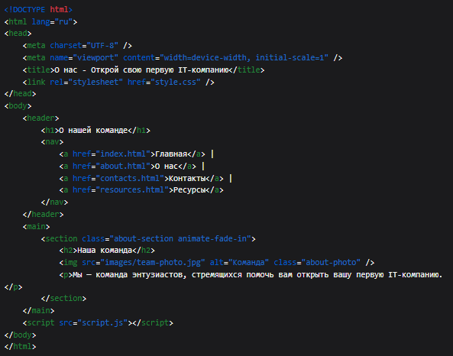

## Подробное описание

<header>: Заголовок страницы и навигация, аналогично главной странице.

<main>: Основное содержимое страницы.

<section>: Содержит информацию о команде, включая заголовок, изображение и текстовое описание.

<img>: Изображение команды с альтернативным текстом для доступности.

# contacts.html

## Общая структура

Страница "Контакты" предназначена для сбора информации от пользователей через форму обратной связи.

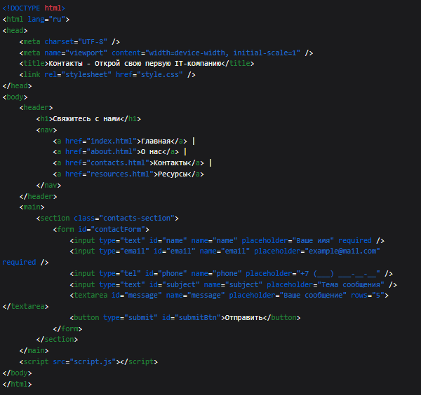

## Подробное описание

<header>: Заголовок страницы и навигация, аналогично предыдущим страницам.

<main>: Основное содержимое страницы.

<section>: Содержит форму для обратной связи.

<form>: Элемент формы, который включает:

* Поля для ввода имени, электронной почты, телефонного номера, темы сообщения и текста сообщения.
* Кнопка отправки формы.

# resources.html

## Общая структура

Страница "Ресурсы" предоставляет пользователям доступ к различным ресурсам, связанным с открытием IT-компании.

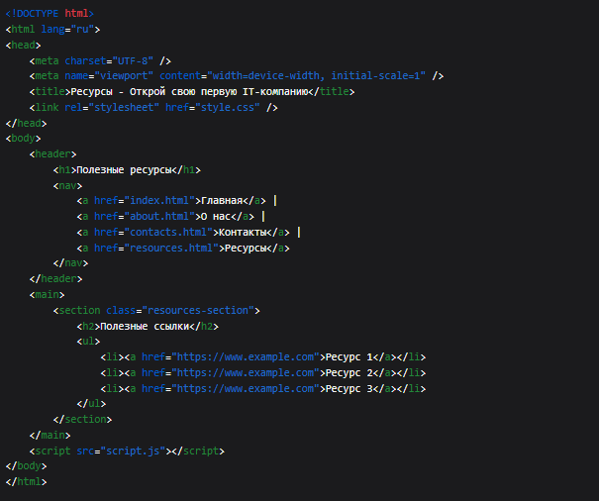

## Подробное описание

<header>: Заголовок страницы и навигация, аналогично другим страницам.

<main>: Основное содержимое страницы.

<section>: Содержит список полезных ресурсов.

<ul>: Ненумерованный список, содержащий ссылки на внешние ресурсы.

<li>: Элементы списка с ссылками.

# CSS (style.css)

## Сброс стилей и базовые настройки

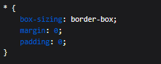

box-sizing: border-box; Устанавливает модель коробки, в которой ширина и высота элемента включают отступы и границы. Это упрощает управление размерами элементов.

margin: 0; padding: 0; Удаляет все внешние и внутренние отступы по умолчанию для всех элементов, что помогает избежать неожиданных отступов.

## Стили для body

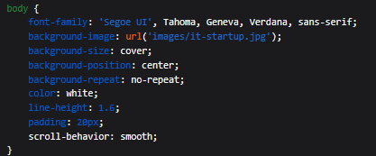

font-family: Задает шрифты для текста на странице, начиная с 'Segoe UI' и заканчивая стандартными шрифтами.

background-image: Устанавливает фоновое изображение для страницы.

background-size: cover; Изображение будет масштабироваться так, чтобы покрыть весь фон, сохраняя его пропорции.

background-position: center; Центрирует фоновое изображение.

color: white; Устанавливает цвет текста на странице.

line-height: 1.6; Увеличивает высоту строки для лучшей читаемости.

padding: 20px; Добавляет внутренние отступы вокруг содержимого страницы.

scroll-behavior: smooth; Добавляет плавную прокрутку при переходе по якорным ссылкам.

## Стили для заголовков

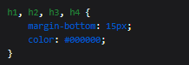

margin-bottom: 15px; Устанавливает отступ снизу для всех заголовков, чтобы отделить их от последующего контента.

color: #000000; Задает черный цвет текста для заголовков.

## Стили для навигации

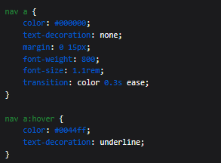

color: #000000; Устанавливает цвет текста для ссылок в навигации.

text-decoration: none: Убирает подчеркивание для ссылок по умолчанию.

margin: 0 15px; Устанавливает горизонтальные отступы между ссылками.

font-weight: 800; Увеличивает толщину шрифта для выделения ссылок.

font-size: 1.1rem; Устанавливает размер шрифта для ссылок.

transition: color 0.3s ease; Добавляет плавный переход цвета при наведении на ссылку.

nav a:hover: При наведении цвет ссылки изменяется на синий, и добавляется подчеркивание.

## Стили для секций

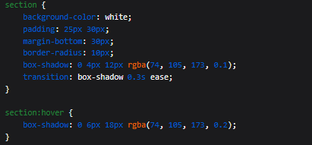

background-color: white; Устанавливает белый фон для секций.

padding: 25px 30px; Создает внутренние отступы для секций.

margin-bottom: 30px; Устанавливает отступ снизу для отделения секций друг от друга.

border-radius: 10px: Закругляет углы секций.

box-shadow: Добавляет тень к секциям для создания эффекта глубины.

transition: box-shadow 0.3s ease: Плавный переход тени при наведении.

section:hover: При наведении тень становится более выраженной.

## Анимации

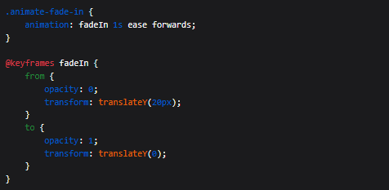

.animate-fade-in: Класс для применения анимации появления.

@keyframes fadeIn: Определяет анимацию, которая изменяет непрозрачность и положение элемента, создавая эффект плавного появления.

## Стили для форм

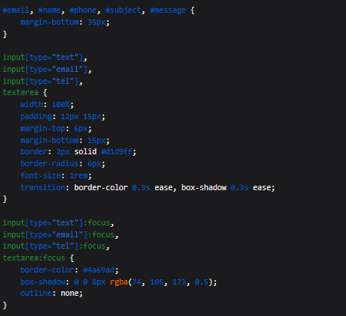

margin-bottom: 35px: Устанавливает отступы для полей ввода.

width: 100%: Поля ввода занимают всю ширину родительского элемента.

padding: Устанавливает внутренние отступы для полей.

border: Задает стиль границы для полей ввода.

border-radius: 6px: Закругляет углы полей ввода.

transition: Плавный переход цвета границы и тени при фокусе.

:focus: При фокусе граница меняет цвет, и появляется тень.

# JavaScript (script.js)

## Alert при загрузке страницы

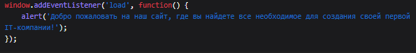});

window.addEventListener('load', ...): Добавляет обработчик события на загрузку страницы.

alert(): Показывает всплывающее сообщение приветствия.

## Обработка формы на странице "Контакты"

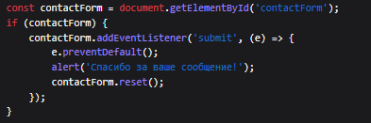

const contactForm = document.getElementById('contactForm'): Получает элемент формы по ID.

if (contactForm): Проверяет, существует ли форма на странице.

contactForm.addEventListener('submit', ...): Добавляет обработчик события отправки формы.

e.preventDefault(): Предотвращает стандартное поведение отправки формы (перезагрузку страницы).

alert('Спасибо за ваше сообщение!'): Показывает сообщение об успешной отправке.

contactForm.reset(): Сбрасывает поля формы после отправки.

## Плавная прокрутка для якорных ссылок

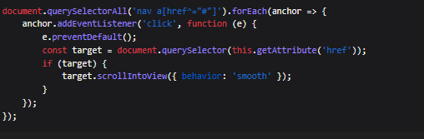

document.querySelectorAll('nav a[href^="#"]'): Находит все ссылки в навигации, которые ссылаются на якоря.

.forEach(anchor => {...}): Применяет функцию ко всем найденным элементам.

anchor.addEventListener('click', ...): Добавляет обработчик события клика на каждую ссылку.

e.preventDefault(): Предотвращает переход по ссылке по умолчанию.

const target = document.querySelector(this.getAttribute('href')): Получает целевой элемент, на который ссылается якорь.

target.scrollIntoView({ behavior: 'smooth' }): Плавно прокручивает страницу к целевому элементу.

# Заключение

В результате работы над проектом я смог не только улучшить свои навыки веб-разработки, но и глубже понять основы предпринимательства. Созданный ресурс поможет начинающим специалистам избежать распространенных ошибок и уверенно двигаться к успеху в сфере информационных технологий. В будущем планирую продолжать развивать сайт, добавляя новые материалы и улучшая его функциональность.